МЕКЕН-ЖАЙ ЖӨНІНДЕГІ АҢЫҚТАМА 2019 ЖЫЛДЫҢ 1 ҚАРАШАДАН БАСТАП ҚОЛДАНЫСТАН АЛЫНАДЫ
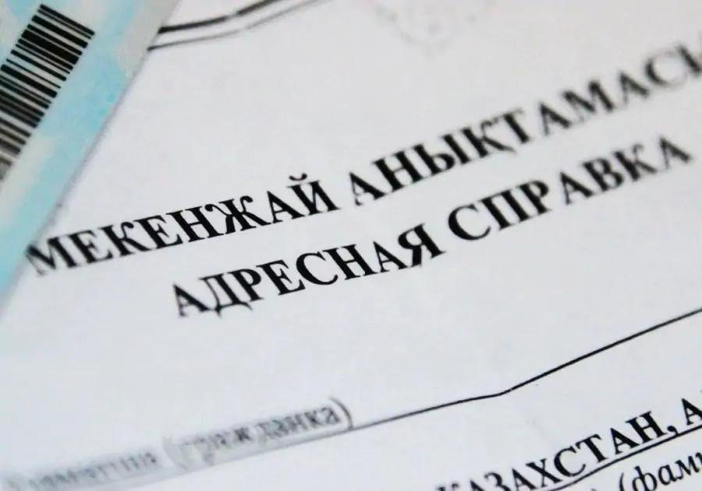
Құрметті ата-аналар мен қызметкерлер!
Қазақстан Республикасы Цифрлік даму, инновациялар және аэроғарыш өнеркәсібі министрлігі «Мемлекеттік көрсетілетін қызметтер тізілімін бекіту туралы» Қазақстан Республикасы Үкіметінің 2013 жылғы 18 қыркүйектегі № 983 қаулысына өзгерістер мен толықтырулар енгізу туралы» Қазақстан Республикасы Үкіметі қаулысының жобасы (ПИ-29923) Қазақстан Республикасы Үкіметінің отырысынды 2019 жылғы 23 қыркүйекте мақұлданғанын хабарлайды.
Осылайша, жоғарыда көрсетілген жоба шеңберінде «Тұрғылықты жерінен мекенжай анықтамаларын беру» мемлекеттік көрсетілетін қызметі ағымдағы жылғы 1 қарашадан бастап алып тасталатын болады (Мемлекеттік көрсетілетін қызметтер тізілімінің 12-жолы басқа жаңа қызметке ауыстырылады). Сәйкесінше аталған өзгерістердің қолданысқа енгізілуінен кейін азаматтардан тұрғылықты жерінен мекенжай анықтамаларын талап етілуін болдырмау қажет.
Мекенжай анықтамасын Қоғамның филиалдары арқылы да «Электрондық үкімет» порталы арқылы да алуға болмайды».
Қажет болған жағдайда көрсетілетін қызметті алушылар порталдағы жеке кабинетте немесе e-Govmobile қосымшасы арқылы өзінің тіркелу орнын тексере алады.
Сонымен қатар, мемлекеттік органдар ІІМ деректер базасымен ықпалдастырылған өздерінің ақпараттық жүйелері арқылы осы ақпаратқа қол жеткізе алады.
Бұл ретте, басқа ұйымдар, оның ішінде жеке компанияларға, азаматтыңтіркелуі туралы ақпарат қажет болуы мүмкін, олар оны порталда үшінші тұлғалардың анықтама алу сервисі арқылы ала алады. Егер азамат өзінің тіркелуі туралы мәліметтерді бір реттік СМС арқылы келісімін берсе ғана бұл мүмкін болады.
Көрсетілетін қызметті алушының телефонына СМС алу үшін мобильдік азаматтар базасында тіркелу міндетті шарт болып табылады.
Өз кезегінде, мобильдік азаматтар базасында тіркеуді дербес порталдағы жеке кабинетте жүзеге асыруға немесе кез келген жақын майдан-офиске жүгінуге болады.

